РОССИЙСКИЙ УНИВЕРСИТЕТ ДРУЖБЫ НАРОДОВ

Факультет физико-математических и естественных наук Кафедра прикладной информатики и теории вероятностей

ОТЧЕТ

ПО ЛАБОРАТОРНОЙ РАБОТЕ № 2

*дисциплина: Архитектура компьютера и операционные системы*

Студент: Софич А.Г.

Группа: НКАбд-05-2023

Москва

2023 г.

1

**Содержание**

1. **Цель работы…………………………………………………………3**
2. **Задание……………………………………………………………….4**
3. **Выполнение лабораторной работы……………………………….5**
4. **Выводы……………………………………………………………….17**

2

**1) Цель работы**

Целью работы является изучить идеологию и применение средств контроля версий. Приобрести практические навыки по работе с системой git.

3

**2) Задание**

1. Настройка GitHub.
2. Базовая настройка git.
3. Создание SHH-ключа.
4. Создание рабочего пространства.
5. Создание репозитория на основе шаблона.
6. Настройка каталога курса.
7. Задания для самостоятельной работы.

4

**3) Выполнение лабораторной работы.**

*1. Настройка GitHub*

Создаю учетную запись GitHub, ввожу свои данные и подтверждаю свою учетную запись (Рис.1)

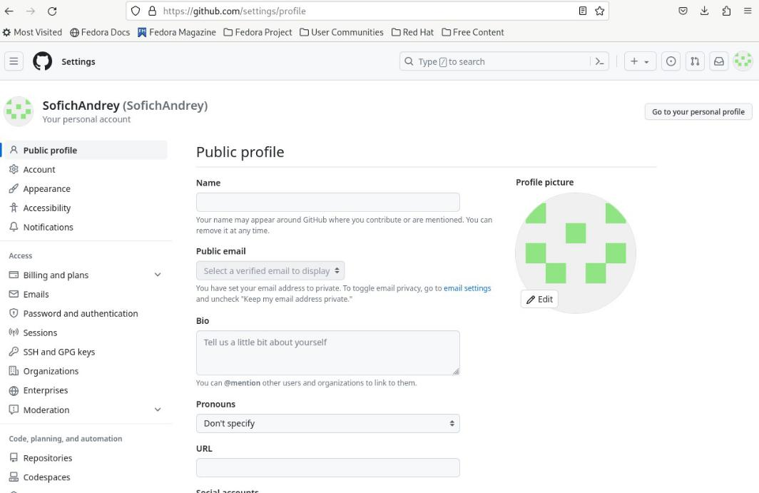

Рис.1 Создание аккаунта на GitHub

*2.Базовая настройка git.*

Открываю терминал и ввожу следующие команды, указав имя и gmail владельца репозитория:

git config --global user.name "<SofichAndrey>"

git config --global user.gmail "<andrejsofic2@gmail.com>" (Рис.2)

5

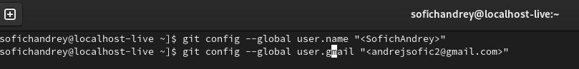

Рис.2 Предварительная конфигурация git.

Настраиваю utf-8 в выводе сообщений git с помощью команды «git config --global core.quotepath false» и задаю имя начальной ветки (будем называть её master) (Рис.3)



Рис.3 Настройка utf-8 и имя начальной ветки.

Задаю параметр autocrlf со значением input (Рис.4)



Рис.4 Параметр autocrlf.

Задаю параметр safecrlf со значением warn, так Git будет определять преобразование на обратимость (Рис.5)



Рис.5 Параметр safecrlf.

6

*3.Создание SSH ключа.*

*Для последующей идентификации пользователя на сервере*

*репозиториев необходимо сгенерировать пару ключей (приватный и*

*открытый), используя команду:* ssh-keygen -C "Имя Фамилия

<[work@mail](mailto:work@mail)> *(Рис.6). Ключ автоматически сохранится в каталог*

*~/.ssh*

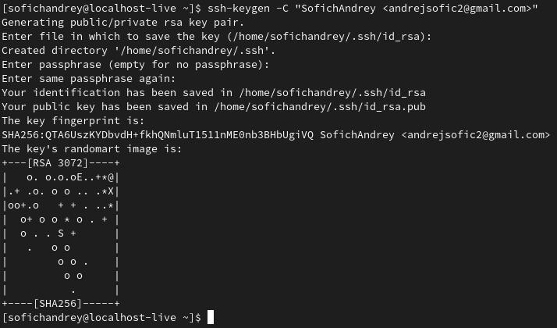

Рис.6 Создание SSH ключа.

Копирую открытый ключ из директории, в которой он был сохранен, используя утилиту «xclip» (Рис.7)



Рис.7 Копирование ключа.

7

Далее необходимо загрузить сгенерированный открытый ключ. Для этого захожу на сайт http://github.org/ под своей учётной записью и перехожу в меню «Setting» . После этого выбираю в боковом меню «SSH and GPG keys» и нажимаю кнопку «New SSH key». После чего вставляю скопированный ключ, указываю имя в поле «Title» и добавляю SSH ключ (Рис.8)

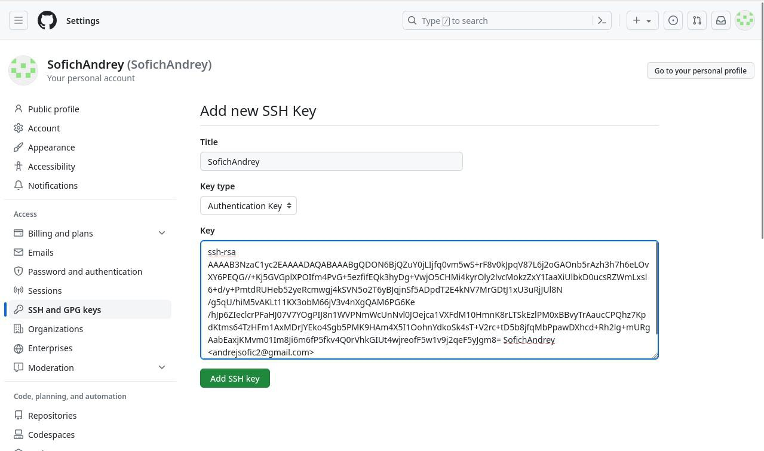

Рис.8 Добавление ключа.

Проверяю созданный ключ (Рис.9)

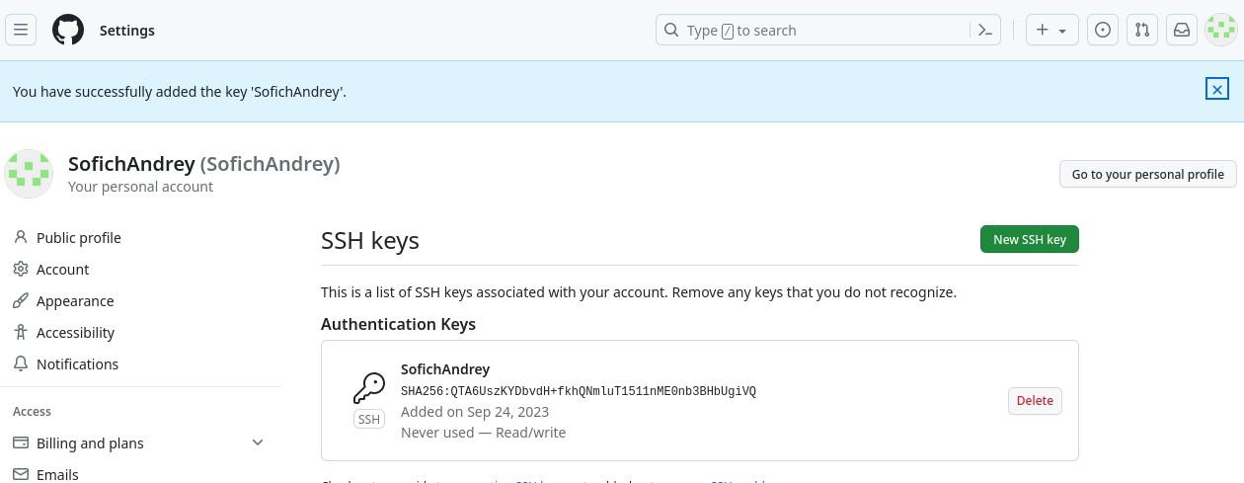

Рис.9 Проверка ключа.

8

*4.Создание рабочего пространства.*

Выхожу из браузера, открываю терминал, создаю директорию, рабочее пространство, используя утилиту «mkdir». С помощью ключа -р создаю все директории после домашней ~/work/study/2023-2024/ Архитектура компьютера рекурсивно. С помощью ls проверяю создание всех каталогов и подкаталогов. (Рис.10)



Рис.10 Создание рабочего пространства.

*5. Создание репозитория на основе шаблона*

Перехожу на станицу репозитория с шаблоном курса „https://github.com/yamadharma/course-directory-student-template“ Далее выбераю „Use this template“ (Рис.11)

9

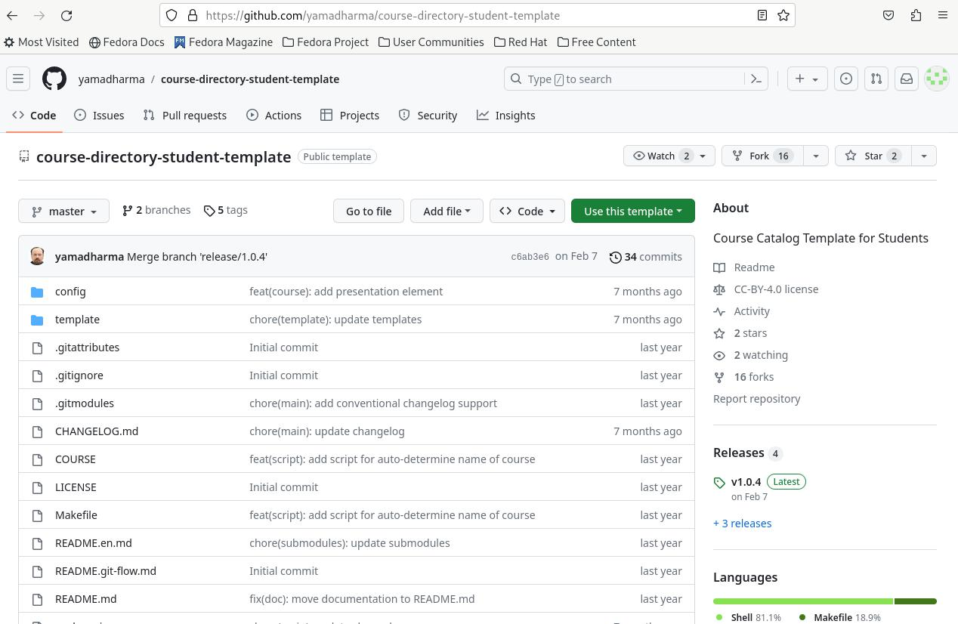

Рис.11 Страница шаблона для репозитория.

В открывшемся окне задаю имя репозитория (Repository name)

study_2023–2024_arh- pc и создаю репозиторий (кнопка Create repository from template) (Рис.12)

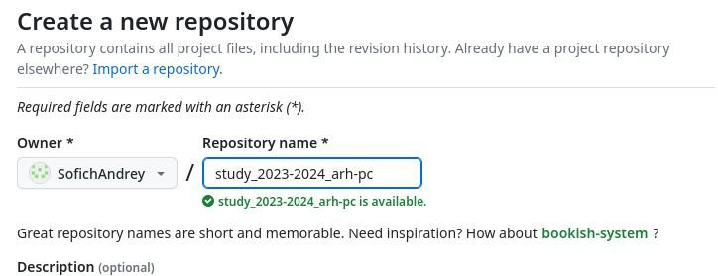

Рис.12 Окно создание репозитория.

10

Репозиторий создан (Рис.13)

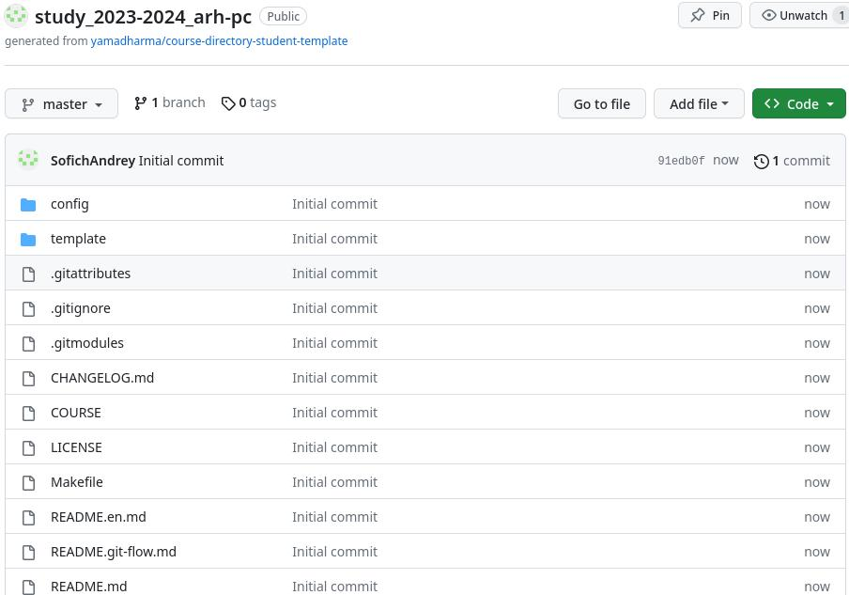

Рис.13 Созданный репозиторий.

С помощью утилиты «cd» перехожу в созданный каталог курса.(Рис.14)



Рис.14 Перемещение между директориями.

Клонирую созданный репозиторий с помощью команды:

git clone --recursive git@github.com:<user_name>/study_2023–2024_arh-pc.git, которую можно скопировать на сайте GitHub(Рис.15)

11

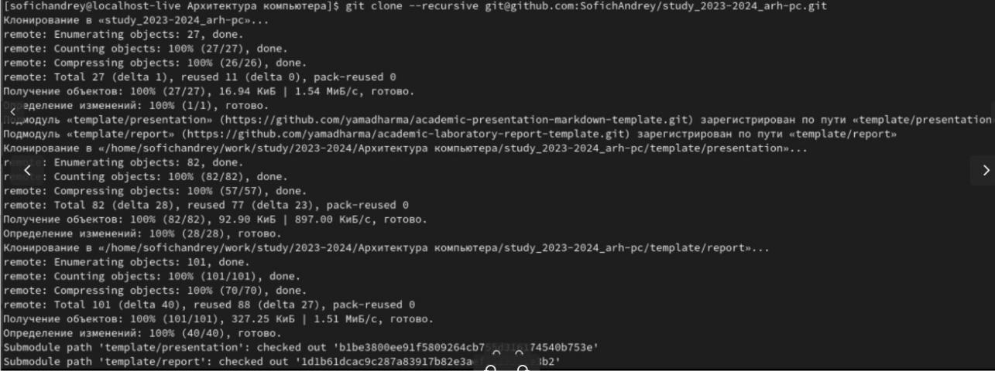

Рис.15 Клонирование репозитория.

*6) Настройка каталога курса.*

Перехожу в каталог курса и удаляю лишние файлы (Рис 16)



Рис.16 Перемещение по директории и удаление лишних файлов.

Создаю необходимые каталоги (Рис.17)



Рис.17 Создание необходимых каталогов.

Отправляю созданные каталоги на сервер. Добавляю созданные каталоги, используя „git add“, сохраняю изменения на сервере как добавления курса, с помощью команды „git commit“ (Рис.18)

12

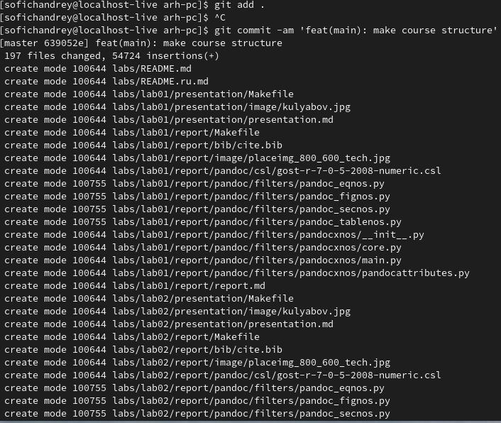

Рис.18 Добавление и сохранения изменений на сервере.

Отправляю все изменения на сервер, используя команду „push“(Рис.19)

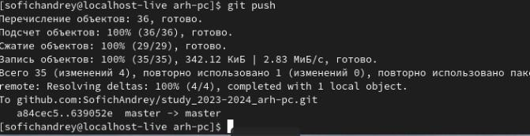

Рис.19 Отправление всех данных на сервер.

13

Проверяю правильность выполнения задания на самом сайте GitHub (Рис.20)

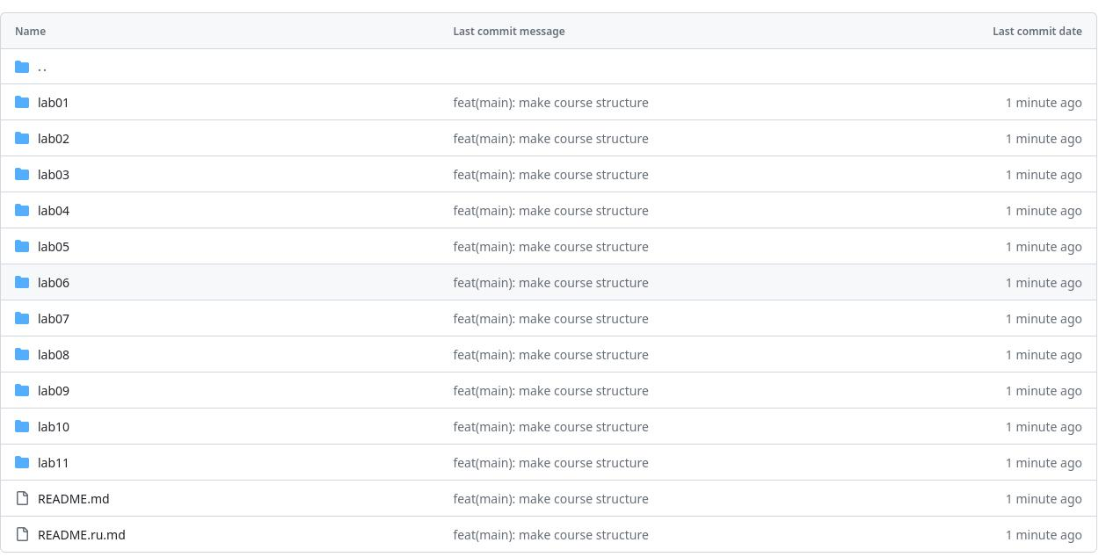

Рис.20 Проверка репозитория.

*7)Задание для самостоятельной работы*

Перехожу в директорию arh-pc/labs/lab02/report (Рис.21)



Рис.21 перемещение по директории

Создаю файл для отчета по лабораторной работе №2 с помощью утилиты «touch» (Рис.22)



Рис.22 Создание файла

14

Составлять отчёт я буду в текстовом редакторе LibreOffice Writer

После загрузки первой лабораторной копирую её в директорию

.../labs/lab01/report и с помощью утилиты ls проверяю правильность действий (Рис.23)



Рис.23 Перемещение отчета в директорию.

* помощью команды «git add» добавляю файл «Софич Андрей НКАбд-05-23 лабораторная работа по архитектуре компьютеров №1.pdf» (Рис.24)



Рис.24 Добавление файла на сервер.

Те же самые действия проделываю и с лабораторной №2 и сохраняю его (Рис.25)

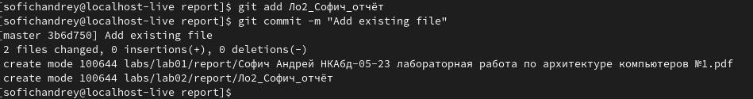

Рис.25 Перемещение и сохранение лабораторной работы №2

Отправляю все добавленные файлы в центральный репозиторий. (Рис.26)

15

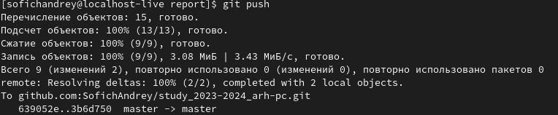

Рис.26 отправление файлов в центральный репозиторий.

После этого открываю GitHub и проверяю наличие обоих документов (Рис.27) (Рис.28)

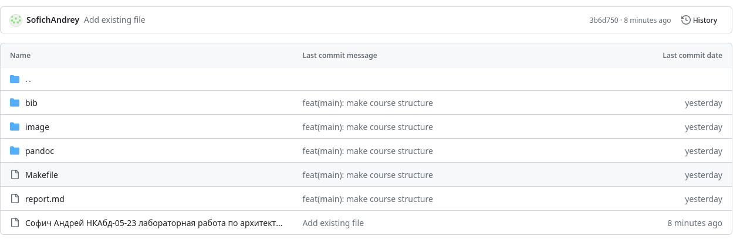

Рис.27 Наличие первой лабораторной в приложении

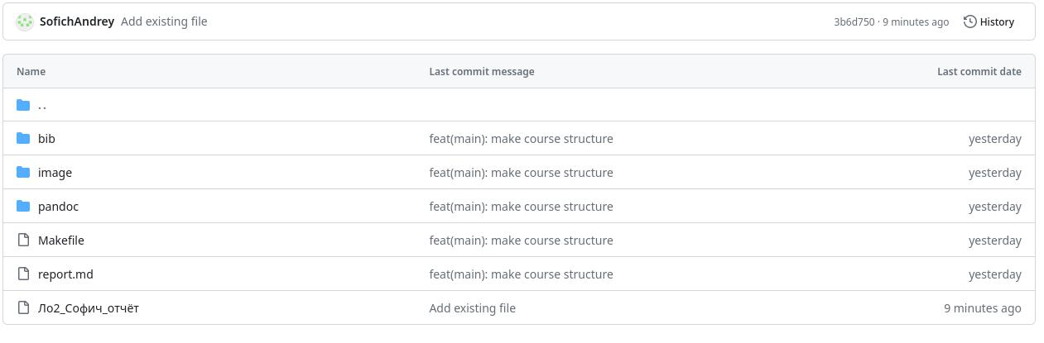

Рис.28 Наличие второй лабораторной в приложении.

16

* убедился в том, что все лабораторные успешно добавились на GitHub, а значит, что я все сделал верно.

4) Вывод

Данная лабораторная работа помогла мне разобраться в системе GitHub, создавать репозитории в данном приложении с помощью консоли Linux, управлять перемещением файлов в репозиторий, обавлять, сохранять и переносить нужны файлы на GitHub.

17

18